

***HRVATSKI JEZIK***

-Pročitaj roman

-Odredi značajke romana

-Napiši poglavlja romana

-Pogledaj film

***Lektira:***

***Družba Pere Kvržice,M.L.***

**Poglavlja:**

**5.r. D.V.Ograđenik**

**Dobro jutro!**

**Dobar dan!**

**Nadam se da ćeš i danas biti vrijedan….**

**Ponedjeljak,25.5.2020.**

***MATEMATIKA***

-Izradi zadatke u RB od 127.-129.str.

***Ponavljanje gradiva 5.razreda:***

***Kvadar i kocka***

***GLAZBENA KULTURA***

1.-Poslušaj kompoziciju

***(s) Kad bi svi ljudi na svijetu***

**2.**

**-Prepiši listić olovkom,a popuni crvenom bojom (● L)**

**-Pošalji mi uradak**

***PRIRODA I DRUŠTVO***

**-Izradi ( RB 71.)**

***Prirodne posebnosti B i H***

**Nadam se skorom susretu…**

**Za sada *OSTANI DOMA …..***

**Veliki pozdrav !**

**Tvoja učiteljica Dubravka Soldo**

**(● L)**

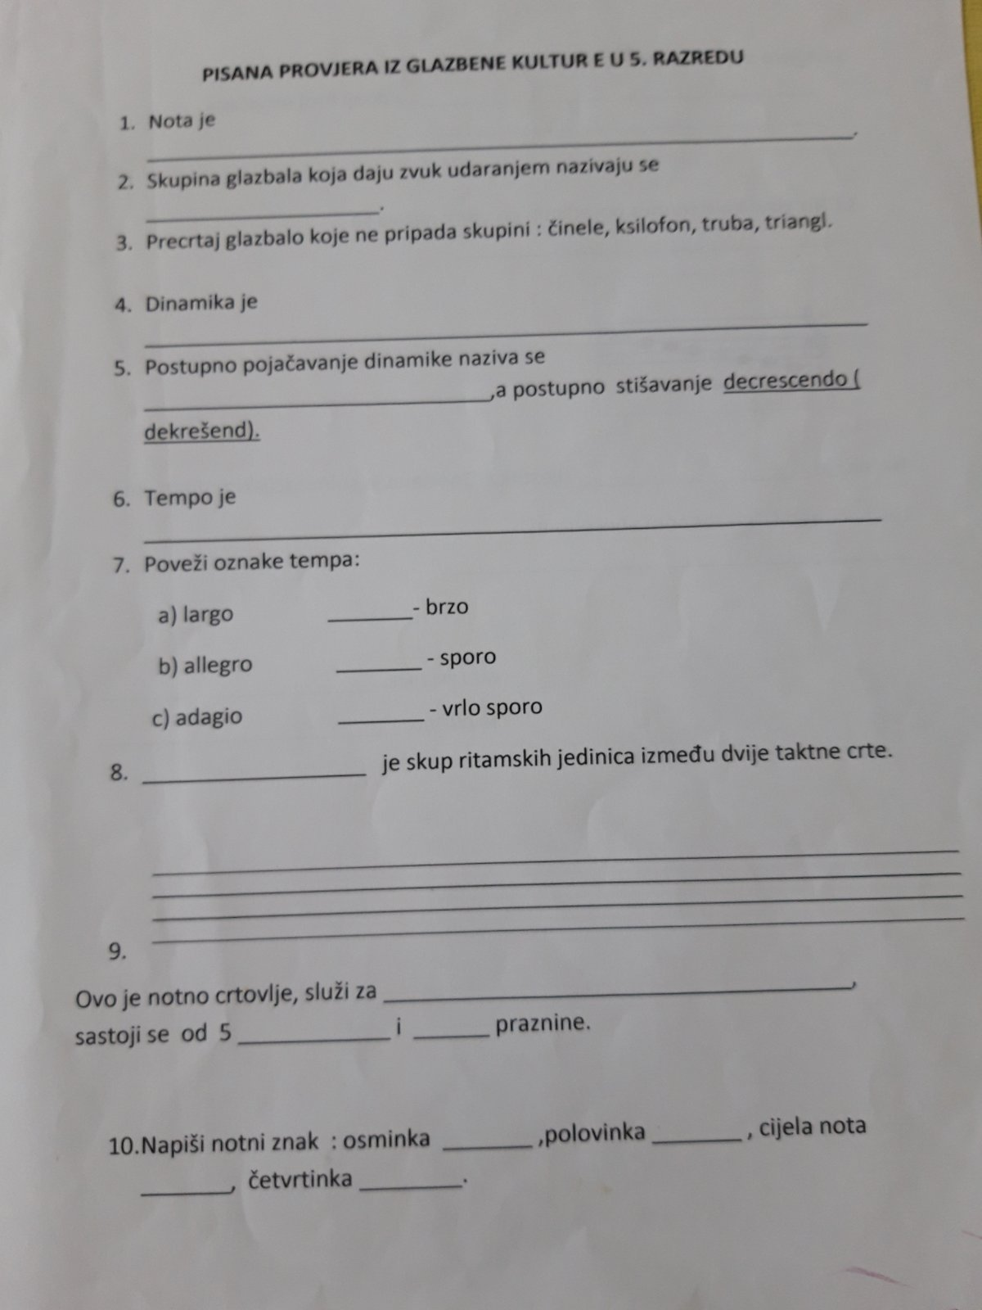

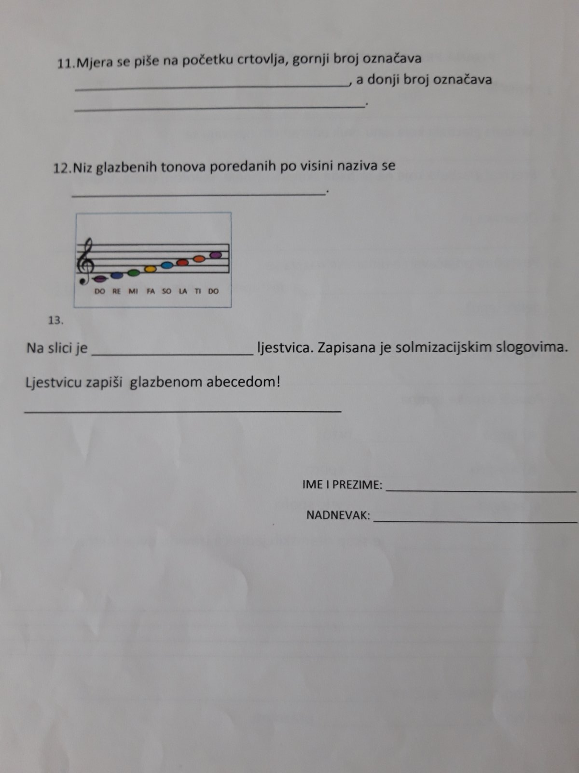



***HRVATSKI JEZIK***

-Izradi LEKTIRNI LISTIĆ i sačuvaj ga

***Lektira:***

***Družba Pere Kvržice,M.L.***

***MATEMATIKA***

-Izradi zadatke ( l 35)

***Ponavljanje gradiva 5.razreda:***

***Trokut***

**Dobro jutro!**

**Dobar dan!**

**Nadam se da ćeš i danas biti vrijedan….**

**Utorak,26.5.2020.**

**5.r. D.V.Ograđenik**

**Nadam se skorom susretu…**

**Za sada *OSTANI DOMA …..***

**Veliki pozdrav !**

**Tvoja učiteljica Dubravka Soldo**



**5.r. D.V.Ograđenik**

***HRVATSKI JEZIK***

-Pročitaj 2-3x (č 172.)

-Usmeno odgovori na pitanja

-Odredi značajke priče –dijelovi priče

-Opiši svog prijatelja

***Krijesnica traži prijatelja,S.J.Đ.***

**Plan priče:**

**1…**

**Pouka iz Biblije: „… ….“**

***Moj prijatelj***

**Dobro jutro!**

**Dobar dan!**

**Nadam se da ćeš i danas biti vrijedan….**

**Srijeda,27.5.2020.**

***MATEMATIKA***

-Izradi zadatke (L 36)

***Ponavljanje gradiva 5.razreda:***

***Kvadrat i pravokuznik***

***PRIRODA I DRUŠTVO***

**-Ponovi (106.-113.)**

***Za one koji žele znati više***

**Nadam se skorom susretu…**

**Za sada *OSTANI DOMA …..***

**Veliki pozdrav !**

**Tvoja učiteljica Dubravka Soldo**



***HRVATSKI JEZIK***

-Pročitaj 2-3x (č 238.)

-Usmeno odgovori na pitanja

-Odredi značajke priče –dijelovi priče –fabulu

***Dugi,Kratki i ljetni praznici,S:R.-Č.***

**Tema:**

**Likovi:**

**Dugi-**

**Kratki-**

**Ostali učenici-**

**Fabula:**

**Uvod: Zanimljivi plan za ljeto**

**Zaplet:Sam za praznike**

**Rasplet:Ljeto za pamćenje**

***MATEMATIKA***

-Izradi zadatke ( l 35)

***Ponavljanje gradiva 5.razreda:***

***Trokut***

**Dobro jutro!**

**Dobar dan!**

**Nadam se da ćeš i danas biti vrijedan….**

**Četvrtak,28.5.2020.**

**5.r. D.V.Ograđenik**

**Nadam se skorom susretu…**

**Za sada *OSTANI DOMA …..***

**Veliki pozdrav !**

**Tvoja učiteljica Dubravka Soldo**



**5.r. D.V.Ograđenik**

**Dobro jutro!**

**Dobar dan!**

**Nadam se da ćeš i danas biti vrijedan….**

**Petak,29.5.2020.**

***HRVATSKI JEZIK***

-Pročitaj pjesmu 2-3x (č 74.)

-Usmeno odgovori na pitanja

-Odredi značajke pjesme

-Prepiši pjesmu i podvuci imenice,glagole i pridjeve

***Ljetni pljusak na moru,B,J.***

**1.Tema:**

**2.Rima:**

**3.Pjesničke slike:**

**Vidne:**

**Slušne:**

***PRIRODA I DRUŠTVO***

**-Ponovi**

**-Izradi umnu mapu**

**Nadam se skorom susretu…**

**Za sada *OSTANI DOMA …..***

**Veliki pozdrav !**

**Tvoja učiteljica Dubravka Soldo**